Programa de Capacitación: Talleres de Ciencia Escolar
Duración total: 8 semanas
Modalidad: Virtual
Duración por sesión: 3 horas
Público objetivo: Docentes de ciencia de nivel primario y secundaria.
Metodología: Participativa, vivencial y reflexiva (dinámicas, diálogo, análisis de casos, recursos digitales y compromisos semanales).
Objetivo general
Fortalecer las competencias pedagógicas y técnicas de los docentes de ciencia para una gestión segura, eficiente y didáctica del laboratorio escolar, promoviendo el pensamiento científico, la autonomía experimental y el uso responsable de los recursos.
Curso 1: Sistema de Gestión de Laboratorio
Objetivo específico: Comprender los componentes clave de la gestión técnica y preventiva del laboratorio escolar, incluyendo inventarios, mantenimiento y planes de emergencia.
Contenidos:
- Organización y registro de materiales e insumos
- Mantenimiento preventivo de equipos
- Planes de emergencia y protocolos de seguridad
- Roles y responsabilidades en la gestión del laboratorio
- Mapo de Laboratorio, Kardex de insumos y informe de laboratorio
Actividad de aprendizaje Los participantes desarrollarán un foro de discusión sobre el Plan de Emergencia del laboratorio de ciencia escolar, compartiendo experiencias, propuestas y reflexiones. Esta actividad se considera parte del trabajo colaborativo del módulo, y servirá como base para el diseño de protocolos contextualizados.
Curso 2: Buenas Prácticas de Laboratorio
Objetivo específico: Aplicar normas y actitudes que promuevan un entorno experimental seguro, ético y colaborativo.
Contenidos:
- Normas básicas de seguridad y orden
- Uso adecuado de equipos y sustancias
- Actitudes responsables y colaborativas
- Prevención de riesgos y manejo de incidentes
Actividad de aprendizaje: Los participantes completarán un cuestionario virtual que evalúa la comprensión de las buenas prácticas de laboratorio. Esta actividad permitirá consolidar los conceptos clave abordados en el módulo y reflexionar sobre su aplicación en el entorno escolar y también se realizará una infografía.
Curso 3: Uso del Laboratorio
Objetivo específico: Diseñar y ejecutar actividades experimentales que integren el laboratorio como espacio pedagógico activo y significativo.
Contenidos:
- Tipos de prácticas según nivel educativo
- Preparación y desarrollo de sesiones experimentales
- Evaluación de aprendizajes en el laboratorio
- Integración de charlas de seguridad
- Reconocimiento de los materiales de laboratorio
Actividades de aprendizaje:
Se enseñara a realizar charlas de seguridad al inicio de cada práctica, enfocadas en el uso responsable de equipos, sustancias y procedimientos de la realización de la práctica y los docentes desarrollarán unas actividades de reconocimiento de materiales de laboratorio, identificando su función, cuidado y aplicación didáctica.
También se realizará como actividad de aprendizaje un portafolio digital de materiales de laboratorio, que incluirá fichas descriptivas, imágenes, recomendaciones de uso y propuestas pedagógicas.
Curso 4: Elaboración de Guías de Laboratorio
Objetivo específico: Elaborar guías didácticas para prácticas de laboratorio que promuevan la autonomía, el pensamiento crítico y el registro científico.
Contenidos:
- Estructura y componentes de una guía de laboratorio
- Redacción de objetivos, materiales y procedimientos
- Inclusión de criterios de evaluación y seguridad
- Adaptación de guías según contexto y nivel educativo
Actividades de aprendizaje: Los participantes elaborarán una guía de laboratorio basada en los talleres de ciencia escolar, como los de helados caseros, infusión de flor de Jamaica o elaboración de jabones, tomando en cuenta los principios de seguridad, claridad metodológica y pertinencia pedagógica.

Cierre
El programa inicia con una evaluación diagnóstica, que permite identificar el nivel de conocimiento previo de los docentes participantes sobre los temas mencionados . Esta evaluación orienta el enfoque de los módulos y personaliza la experiencia formativa.
A lo largo de la capacitación, cada curso incluye un video interactivo y una actividad interactiva como recursos interactivos que complementa los contenidos teóricos y promueve el aprendizaje visual y práctico.
Al finalizar, se aplicará una encuesta de satisfacción, donde los docentes podrán valorar la utilidad, pertinencia y calidad del taller, así como compartir sugerencias para futuras ediciones.

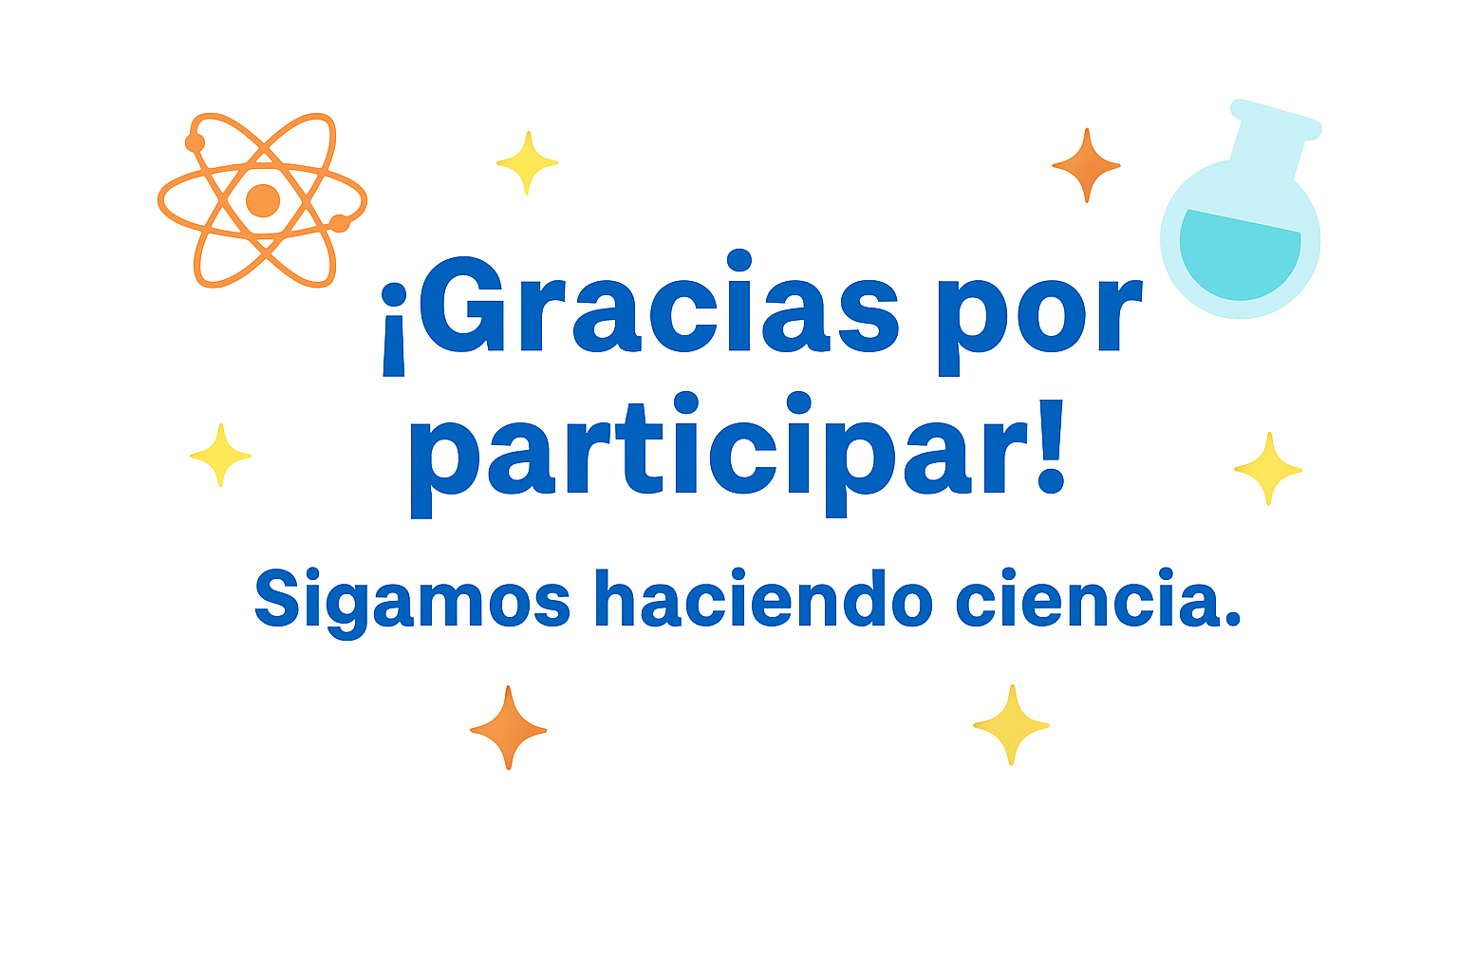
Lic. Brigida Acosta Curo
CQP:1442

